مترجم من الإنجليزية إلى العربية - www.onlinedoctranslator.com
مواعيد القادمة

22 ديسمبر - لا تبدأ العطلة الشتوية المدرسية  8 يناير - العودة إلى المدرسة  10 يناير - طلبات الفشار مستحقة  12 يناير - يوم الفشار  17 يناير - الصف السادس فيستا ريدج 18 يناير - الصف الخامس فيستا ريدج  18 يناير - اجتماع العادة 3 |  | 20 يناير - إغلاق طلبات الغداء في الكوخ  22 يناير - أسبوع روح محو الأمية الأسرية  23 يناير - اجتماع مجلس أولياء الأمور  24 يناير - الصف الرابع فيستا ريدج  24 يناير - ليلة محو الأمية الأسرية

تسليط الضوء على الطلاب - قادة الباب
إذا قمت بتوصيل أطفالك إلى المدرسة هذا الخريف، فمن المحتمل أن يكون في استقبالك أحد قادة الباب لدينا. يتولى هؤلاء الطلاب مهمة بالغة الأهمية تتمثل في إبقاء الأبواب مفتوحة للطلاب الذين يتأخرون قليلاً حتى يتمكن المعلمون من الوصول إلى فصولهم الدراسية للحضور. إن إبقاء الأبواب مفتوحة حتى الساعة 8:45 يضمن أن الطلاب المتأخرين يمكنهم الذهاب مباشرة إلى الفصل، بدلاً من الاضطرار إلى إعادة التوجيه عبر المكتب الرئيسي. مجموعة القيادة هذه مفتوحة لجميع الطلاب في الصفوف من 1 إلى 6 حتى يتمكن الطلاب الأكبر سنًا من توجيه الطلاب الأصغر سنًا.
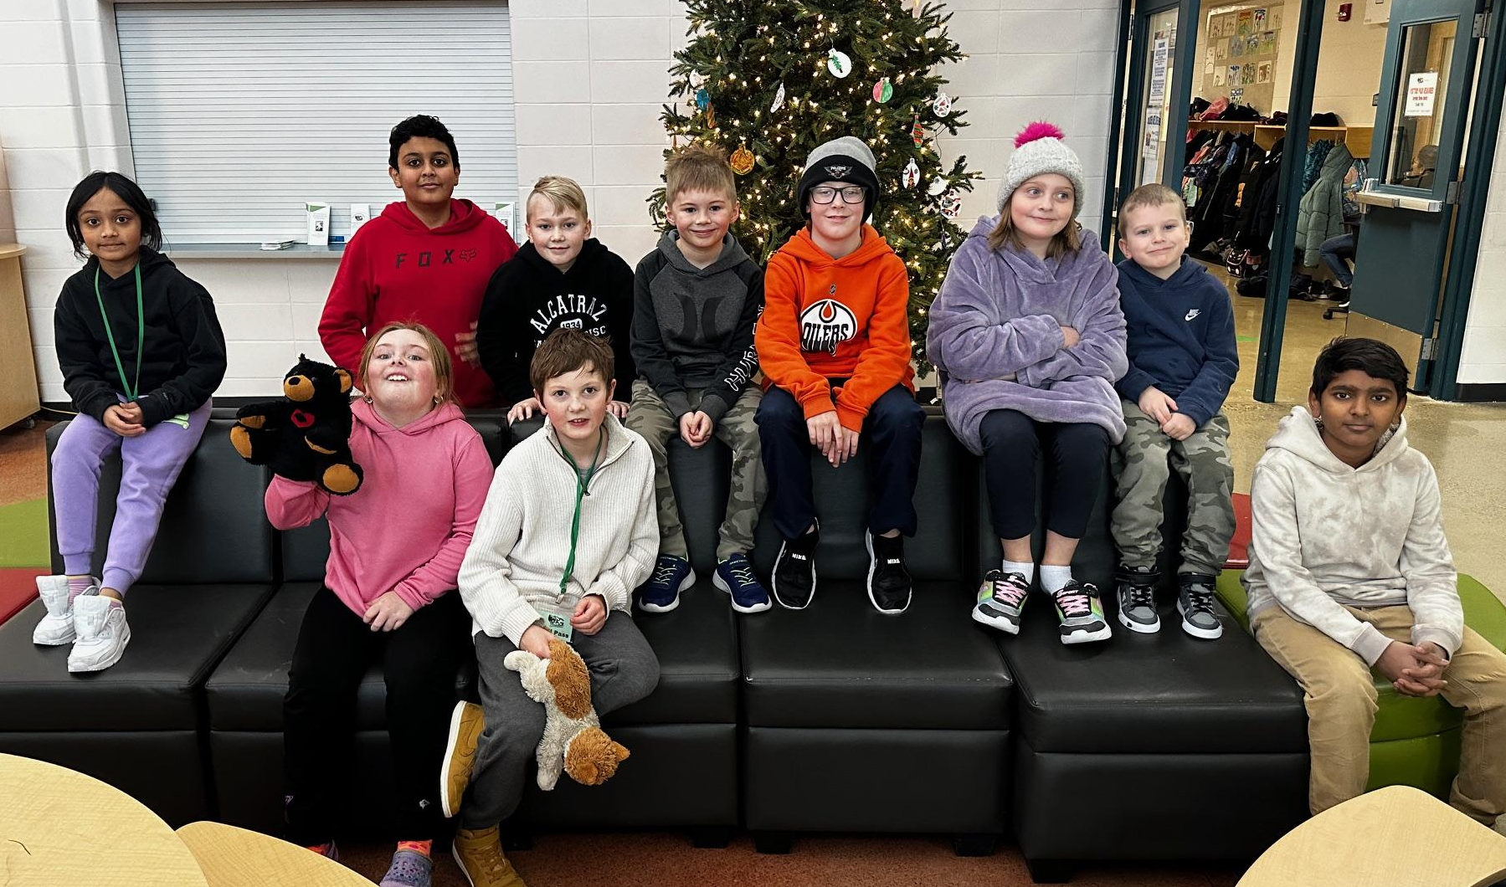

الكورال
كانت جوقتنا القديمة (الصفوف 3-6) مشغولة جدًا خلال فترة العطلة بالعديد من العروض، بما في ذلك عرض يسمى مهرجان الأشجار في نوفمبر. يساعد هذا الحدث في جمع الأموال لمؤسسة Northern Lights Health Foundation. غنت الجوقة 3 أغانٍ، وأمضوا وقتًا ممتعًا في عرض مواهبهم، بينما اغتنموا أيضًا الفرصة للاستمتاع بالأشجار الجميلة المعروضة.
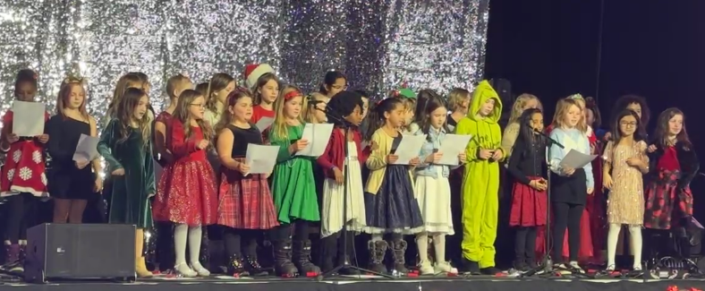

وصول عربة Chromecart الجديدة
يستمر CG في النمو، ولأن لدينا المزيد من الطلاب الآن، فإننا بحاجة أيضًا إلى المزيد من التكنولوجيا. بفضل العمل الجاد والتبرعات الطيبة من جمعية CG Parent Fundising Association، قمنا بشراء عربة إضافية تحتوي على 30 جهاز Chromebook جديدًا. ستساعد هذه الأجهزة في دعم الطلاب الذين يحتاجون إلى التكنولوجيا المساعدة في الكلام والكتابة. بالإضافة إلى ذلك، سيوفرون أيضًا قطع الغيار التي تشتد الحاجة إليها عندما يكون لدينا أجهزة أخرى للإصلاح.
تذكر، عندما تدعم CGSFA،أنت تدعم مبادرات مهمة لمدرستنا وطلابنا.
تبحث جمعية جمع التبرعات حاليًا عن متطوعين لجمع التبرعات في الكازينو في شهر يناير. وهذا هو المساهم الرئيسي في التمويل. يرجى التحقق من الاشتراك في https://www.signupgenius.com/go/5080B44AEAB2CABFC1-45569984-casino
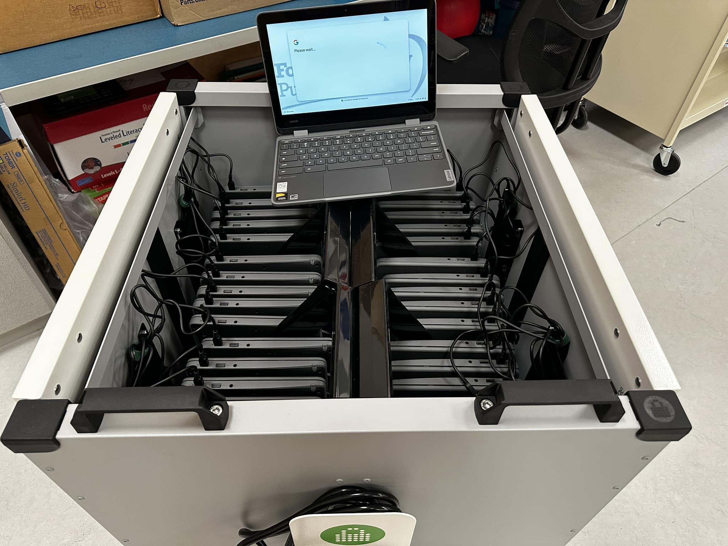

7 تعاليم مقدسة - الدب
رمز الشجاعة يمثله الدب المهيب. الدببة معروفة بقوتها وقدرتها على التغلب على التحديات. تمامًا مثل الدبة الأم التي تواجه بلا خوف أعداء أقوى وأكبر لحماية صغارها، الشجاعة تعني عدم الاستسلام للخوف. يتعلق الأمر بالدفاع بشجاعة وشراسة عما هو مهم بالنسبة لنا.
الخوف هو عاطفة وغريزة طبيعية، ولكن الأمر متروك لنا لفهمه، وفحص ما نخاف منه حقًا، وتحديد ما إذا كان الخوف مفيدًا (مثل إبعادنا عن الخطر) أو ضارًا (مثل التسبب في خوفنا). تفويت الفرص).
بالإضافة إلى الشجاعة، يعلمنا الدب أيضًا أهمية الحب والقبول. ترحب الدببة بالجميع بأذرع مفتوحة، ولكنها أيضًا على استعداد للوقوف في وجه أي عقبات لحماية الأشياء الأكثر أهمية.

هوكي الكرة
شهد شهر ديسمبر اختتام موسم الكرة الطائرة وبداية موسم قصير لهوكي الكرة خصيصًا لطلاب الصفين الخامس والسادس. قمنا بتشكيل فريقين: فريق للبنين، شارك في بطولة في مدرسة سانت مارثا وحصل على المركز الخامس بشكل عام. يوجد أيضًا فريق داخلي للفتيات، والذي سيستمر حتى منتصف يناير.
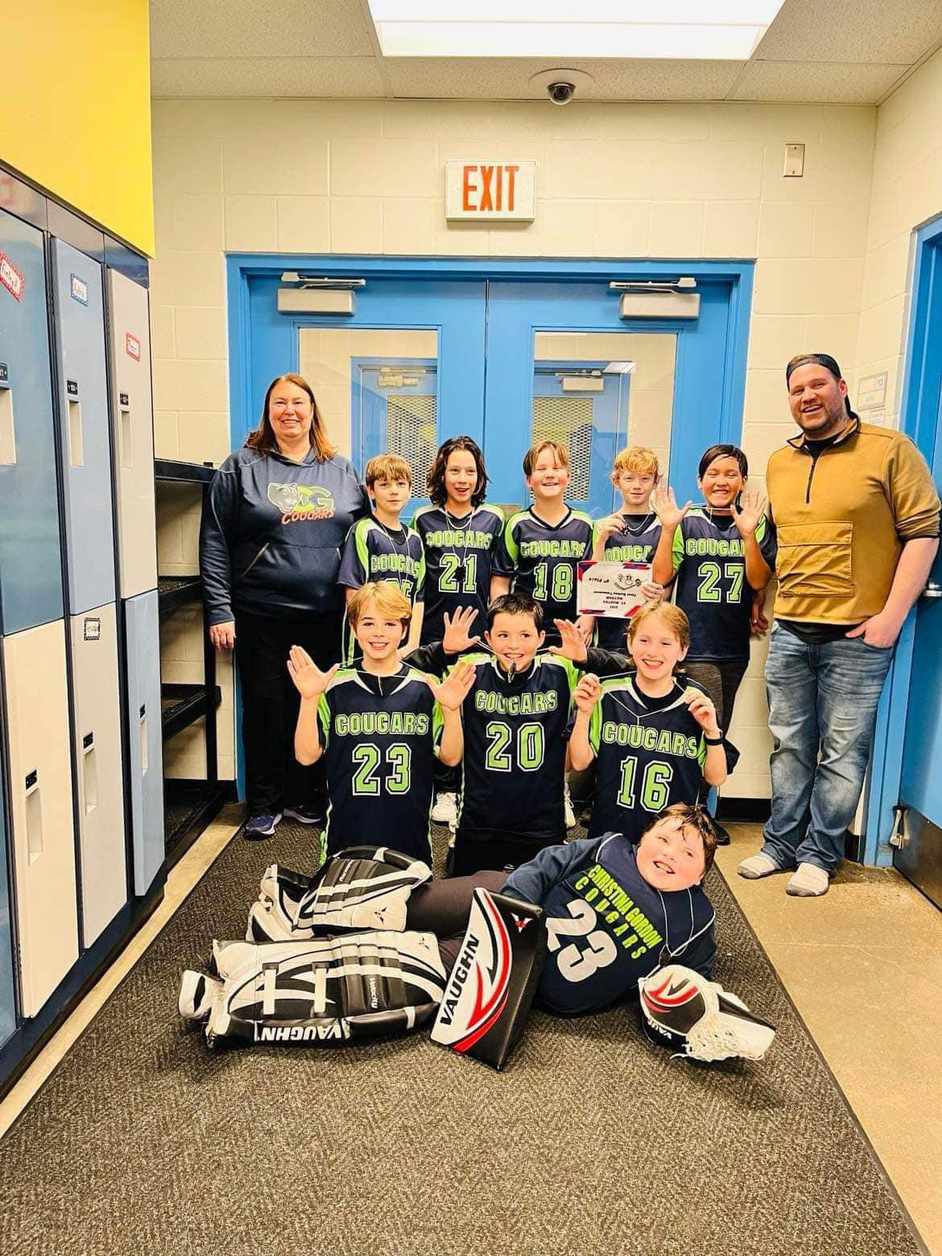

تسليط الضوء على الطلاب
تسليط الضوء على الطلاب هو عرض تقديمي سنوي تقدمه كل مدرسة إلى مجلس الأمناء في المكتب الرئيسي لـ FMPSD. وكان الهدف هو تسليط الضوء على برامج الطلاب والقيادة والمبادرات في مدرستنا. هذا العام، قام جيمس وأوليفيا وكينيدي وكينلي بعمل ممتاز في شرح فصول الخيارات الجديدة لدينا مع التركيز على برنامج الدراما لدينا! وقد شاركوا عرضًا تفصيليًا وأجابوا على العديد من أسئلة أعضاء مجلس الإدارة.

زيارة RMWB
قام أعضاء RMWB بزيارة فصول الصف السادس في نوفمبر لاستضافة جلسة مشاركة عامة مصغرة. لقد تم سؤال الطلاب عن أفكارهم وملاحظاتهم حول منطقتنا، وكانت تلك فرصة ممتازة لهم لممارسة المواطنة التشاركية كجزء من مناهج الدراسات الاجتماعية الخاصة بهم.

مسرح موسيقي
استمتعت الصفوف من الثالث إلى السادس بعرض مسرحي في وقت سابق من هذا الشهر، بعنوان "لقاء كلاسيكي لخمسة مهاجرين". وتضمنت قصصًا موسيقية تدور أحداثها في إيطاليا وألمانيا وأوكرانيا والهند وكندا. وضم العرض المواهب المحلية السيدة كيميريكا بار والآنسة أكشايا لاكشمي، إلى جانب موسيقيين محترفين من إدمونتون على البيانو والكمان والغيتار.

القائد بداخلي - العادة 2
العادة الثانية تعني البدء والنهاية في ذهنك. ومن خلال ذلك نتعلم أهمية تحديد الأهداف والتخطيط المسبق لتحقيقها. تشجعنا هذه العادة على التفكير في الأهداف قصيرة المدى وطويلة المدى. في CG، نشجع الطلاب على وضع أهداف هادفة لأنفسهم ولمنزلهم أو مجتمعهم أو مدرستهم. نحن ندرك أن كل شخص لديه مجالات يمكنه تحسينها. يمكن أن يكون التركيز على عملنا في الفصل، أو تذكر تنظيف أسناننا بالليل، أو أن نكون أكثر لطفًا مع إخوتنا. يمكن للجميع اختيار شيء واحد تريد القيام به بشكل أفضل. ابدأ في اتخاذ الإجراءات اللازمة لتحقيق هذا الهدف، وسرعان ما ستبدأ في رؤية النتائج!

CG Cares - حملة جمع التبرعات لشهر ديسمبر
مرة أخرى، كان شهر ديسمبر شهرًا حافلًا بمبادرات #CGcares. قمنا مرة أخرى بإدارة حملة Angel Tree لدعم حملة هدايا جيش الخلاص. لقد حصلنا على استجابة رائعة مرة أخرى هذا العام، وقمنا بملء شاحنة مكعبة بمئات الهدايا للعائلات المحتاجة.
خلال حفلات عيد الميلاد الخاصة بنا، قمنا أيضًا ببيع أماكن وقوف السيارات لكبار الشخصيات بالمزاد العلني، والتي جمعت 615 دولارًا أمريكيًا لـ SPCA، وقمنا بالسحب على تذاكر أفضل مقعد في المنزل والتي جمعت 1000 دولار أمريكي لمركز الأمل و1000 دولار أمريكي لنقاط الطريق.
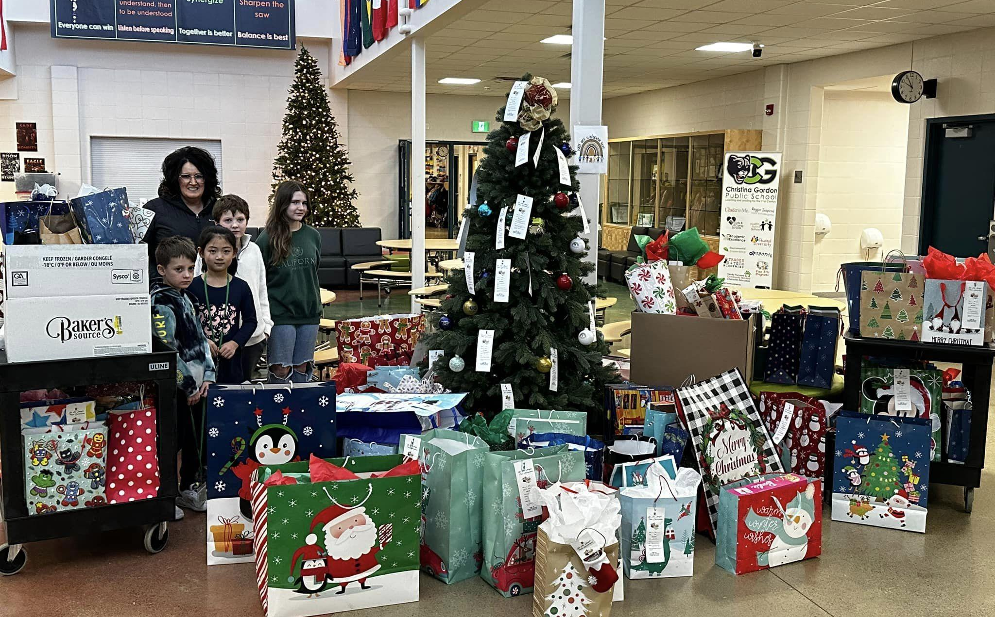

كاميرا جديدة من جمع التبرعات
إذا تابعت حفلات عيد الميلاد الخاصة بنا عبر الإنترنت، فمن المحتمل أنك لاحظت اختلافًا كبيرًا في جودة الفيديو والصوت مقارنة بإنتاجاتنا السابقة. ويعود الفضل في ذلك بالكامل إلى جمعية جمع التبرعات، التي رعت شراء أحدث كاميرا PTZ التي تتميز بعدسة حادة للغاية ووظيفة تكبير متزايدة للقاعات ذات الإضاءة المنخفضة. هذا هو الأول من نوعه لـ FMPSD ويسعدنا أن نقود الطريق ونتأكد من أن الأصدقاء والعائلات من جميع أنحاء العالم يمكنهم الاستماع ورؤية طلابنا يتألقون!
